Методы коллокаций и Галеркина

Метод коллокаций

Пусть необходимо определить функцию, удовлетворяющую линейному дифференциальному уравнению

(2.50)

и линейными краевыми условиями

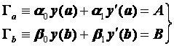, (2.51)

причем 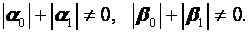

Выберем некоторую совокупность линейно независимых функций

(2.52)

которую назовем системой базисных функций.
Пусть функция удовлетворяет неоднородным краевым условиям

(2.53)
а остальные функции удовлетворяют соответствующим однородным краевым условиям:

. (2.54)

Если краевые условия (2.51) однородны (A=B=0), то можно положить и рассматривать лишь систему функций .
Будем искать приближенное решение краевой задачи (2.50), (2.51) в виде линейной комбинации базисных функций

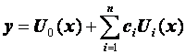. (2.55)

Тогда функция y удовлетворяет краевым условиям (2.51). В самом деле, в силу линейности краевых условий имеем

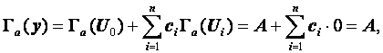

и аналогично
Составим функцию . Подставляя сюда вместо y выражение (2.55), будем иметь

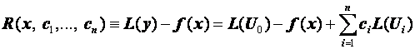.(2.56)

Если при некотором выборе коэффициентов c_{i} выполнено равенство
при

то функция y является точным решением краевой задачи (2.50), (2.51). Однако подобрать так удачно функции и коэффициенты c_{i} в общем случае не удается. Поэтому ограничиваются тем, что требуют, чтобы функция обращалась в нуль в заданной системе точек из интервала [a, b], которые называются точками коллокации. Сама функция R называетсяневязкой уравнения (2.50). Очевидно, что в точках коллокации дифференциальное уравнение (2.50) будет удовлетворено точно, и невязка в этих точках равна нулю.
Итак, метод коллокации приводит к системе линейных уравнений

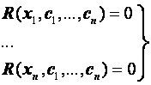. (2.57)

Из системы (2.57) в случае ее совместности можно определить коэффициенты , после чего приближенное решение краевой задачи дается формулой (2.55).

Пример. Методом коллокации и методом сеток решить краевую задачу

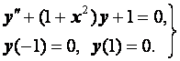 (2.58)

1. Метод коллокаций.
В качестве базисных функций выберем полиномы
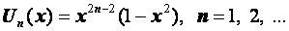.

Эти полиномы удовлетворяют краевым условиям: За точки коллокации возьмем следующие абсциссы:

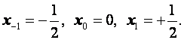

Ограничиваясь двумя базисными функциями, положим

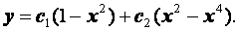

Найдем функцию

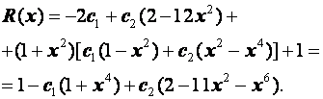 (2.59)
В точках коллокации 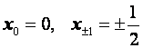 получим

.

Подставляя сюда (2.59), найдем

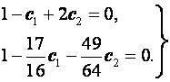 (2.60)
Решив эту систему, определим коэффициенты :
=0.957, =− 0.022.
Следовательно, приближенное решение будет иметь вид

.

Например, при x=0 получим y(0)=0.957.
2. Метод сеток.
Для грубого решения выбираем шаг h=1/2 (см. рис. 2).

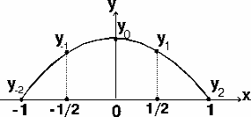

Рис. 2. Иллюстрация к методу сеток

Полагая , ввиду симметрии уравнения и краевых условий, будем иметь:

(2.61)

Таким образом, нужно определить лишь две ординаты y₀ и . Полагая x=0 и пользуясь симметричными формулами для производных

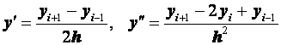,
получим:

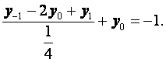

Аналогично, при x=1/2, то есть при i=1, получаем

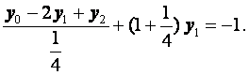

Учитывая теперь (2.61), найдем систему

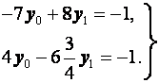

Решая эту систему, отыщем y₀=0.967, y₁=0.721. Итак, сравним: метод коллокации дает y₀=0.957, а метод сеток y₀=0.967.

Метод Галеркина

Пусть дано дифференциальное уравнение с линейными краевыми условиями

, (2.62)
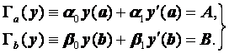 (2.63)
Будем искать приближенное решение этой краевой задачи в виде суммы

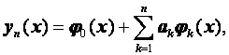 (2.64)

где – некоторая непрерывная функция, удовлетворяющая неоднородным краевым условиям (2.63), а – какая-то система линейно независимых функций, удовлетворяющих однородным краевым условиям

(2.65)

и, кроме того функции при образуют в классе функций c₂[a, b], удовлетворяющих условиям (2.65), полную систему.
Заметим, что свойство полноты понимается следующим образом.
Обозначим через G класс функций y(x), принадлежащих c₂[a, b] (то есть дважды непрерывно дифференцируемых на [a, b]) и удовлетворяющих граничным условиям (2.65). Говорят, что система функций полна в классе G, если для любого и любой функции можно указать такое n и такие параметры , что имеет место неравенство

где 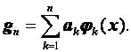
Это означает, что для любой допустимой функции найдется такая функция , которая на [a, b] будет сколь угодно точно приближать функцию y(x) вместе с ее производными и .
Докажем, что если для некоторой функции F(x) и полной системы функций выполняется соотношение ортогональности

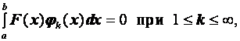 (2.66)

то функция . Для этого из полной системы последовательной ортогонализацией построим полную ортогональную систему

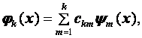

причем иначе были бы линейно зависимы. Разлагая по новой системе функцию F(x), найдем

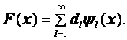

Подставляя это разложение в соотношение ортогональности (2.66), придем к равенству

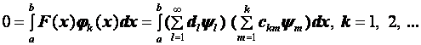 (2.67)
Вычислим последний интеграл:

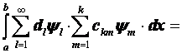
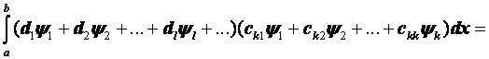
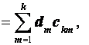так как 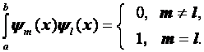

Таким образом, уравнение (2.67) принимает вид

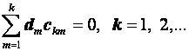.

Полагая здесь k=1, получим , и так как , то . Полагая k=2, получим , и так далее. Следовательно, все коэффициенты в разложении функции F(x) равны нулю и поэтому F(x) тождественно равна нулю, что и требовалось доказать.
Возвращаясь теперь к задаче (2.62), (2.63), видим, что если бы мы нашли такую функцию y(x), удовлетворяющую условиям (2.63), и чтобы было ортогонально при любых , то это означало бы, что , и задача (2.62), (2.63) была бы решена. Если же ортогональность есть только при , то в разложении по системе входят и более старшие коэффициенты, то есть
Метод Галеркина состоит в том, что решение задачи (2.62), (2.63) ищется в виде (2.64), причем требуют ортогональности к функциям полной системы для , то есть

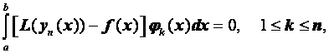 (2.68) где
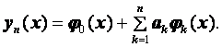

Это дает алгебраическую систему уравнений для определения коэффициентов a_{k}. Найдя из нее коэффициенты, получим приближенное решение.
Если оператор нелинейный, то система (2.68) тоже будет нелинейной и решение ее весьма затруднительно. Если же оператор линейный, то система (2.68) также будет линейной и можно решать задачу с большим числом коэффициентов.
В методе Галеркина функция должна удовлетворять краевым условиям (2.63). Поэтому можно выбрать в виде

,

и коэффициенты найти как решение системы уравнений

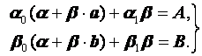
Таким же образом отыскиваются функции . Выберем, например, полную систему в виде многочленов последовательных степеней:

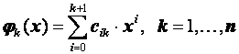.

Коэффициенты найдем из однородных краевых условий (2.65)

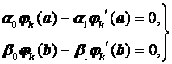 (2.65^{а})

при всех .
Так, для 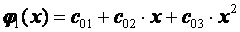 и условия (2.65^{а}) принимают вид:

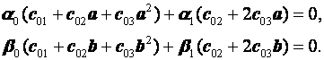

В этой системе из двух уравнений три неизвестных: и . Одну из них можно выбрать произвольно, положив, например, . Аналогично отыскивают коэффициенты для .
Для простых условий вида то есть функции можно вычислять по правилу

или

Отметим, что при нелинейном краевом условии вида, например, линейная комбинация (2.64) с произвольными коэффициентами a_{k} уже не будет удовлетворять этому краевому условию. Поэтому метод Галеркина применим только к задачам с линейными краевыми условиями, хотя допустим и нелинейный оператор L.
Пример 1. Методом Галеркина найти приближенное решение уравнения

с условиями

В качестве системы базисных функций выберем

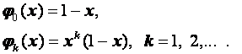

Ограничимся четырьмя функциями , то есть k=0, 1, 2, 3. Решение будем искать в виде

Найдем функцию.
Так как

, а , ,

то получим

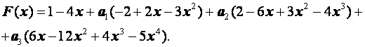

Потребует теперь ортогональности функции F(x) к функциям . Это приводит к системе

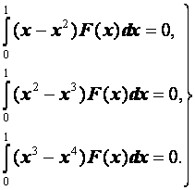

Подставляя сюда вместо выражение этой функции и производя интегрирования, найдем

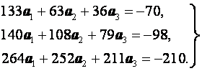
Решение этой системы:

Следовательно,

Пример 2.

Решим задачу
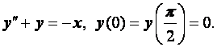

Положим и выберем полную систему функций

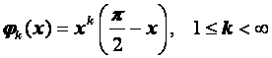

Ограничиваясь k=1, легко получить

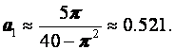

Если же взять два члена, то получим
Можно рассчитать следующую таблицу:

x |  |  | Точное решение
 | 0.241 | 0.445 | 0.208
 | 0.322 | 0.685 | 0.325
 | 0.241 | 0.582 | 0.273

